AY24 (Cierre 13/03/2020 $ 2.770)
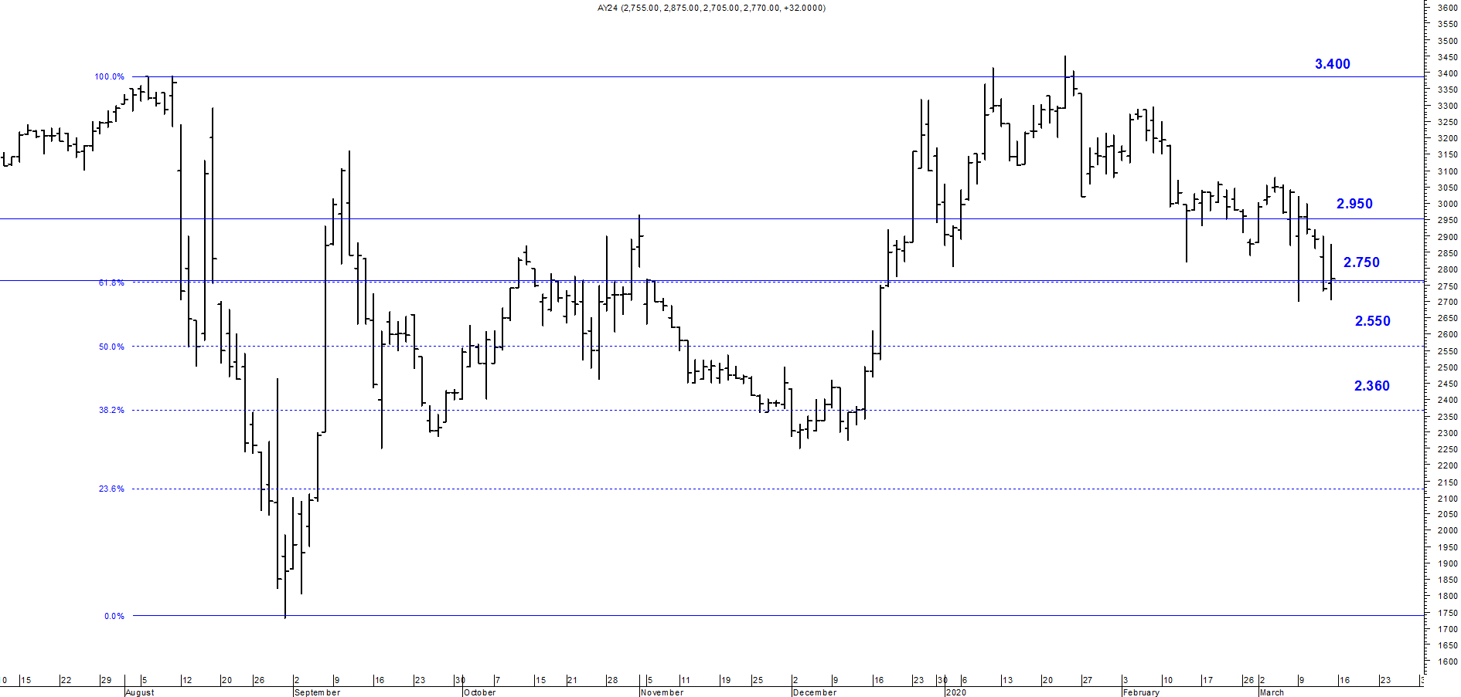A la baja soporte en $2.750.
A la suba resistencia en $ 2.950.

AY24D (Cierre 13/03/2020 u$s 31.40)

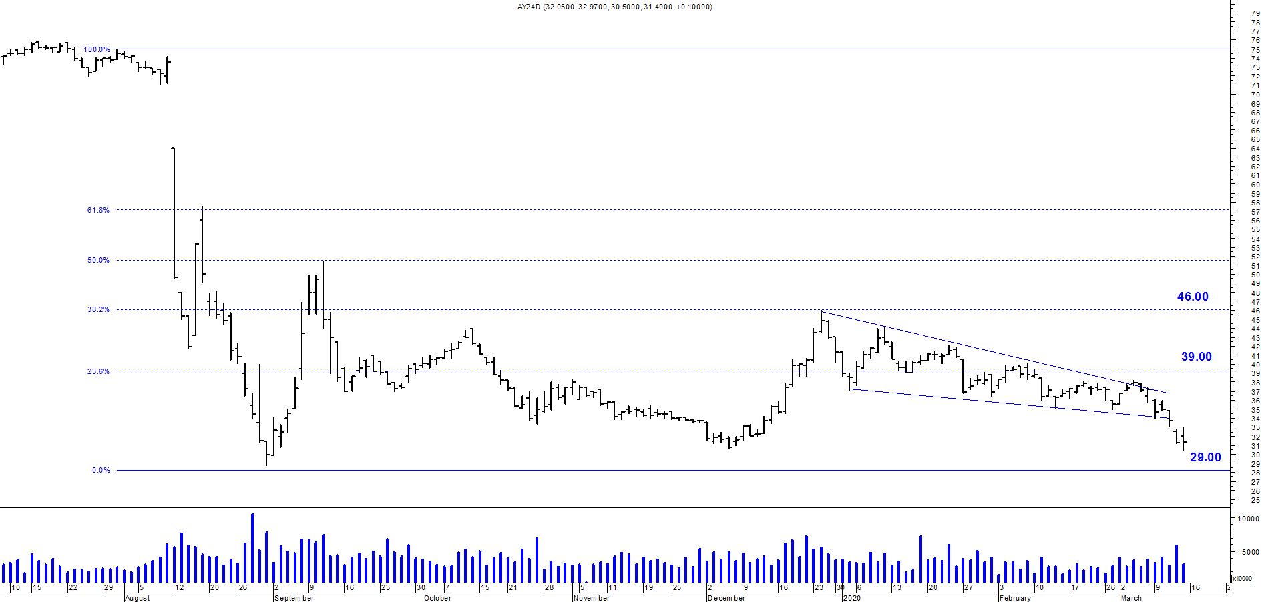

Resistencia us$ 39.00.
Soporte en us$ 29.00.

DICA (Cierre13/03/2020 $ 4.430,00)
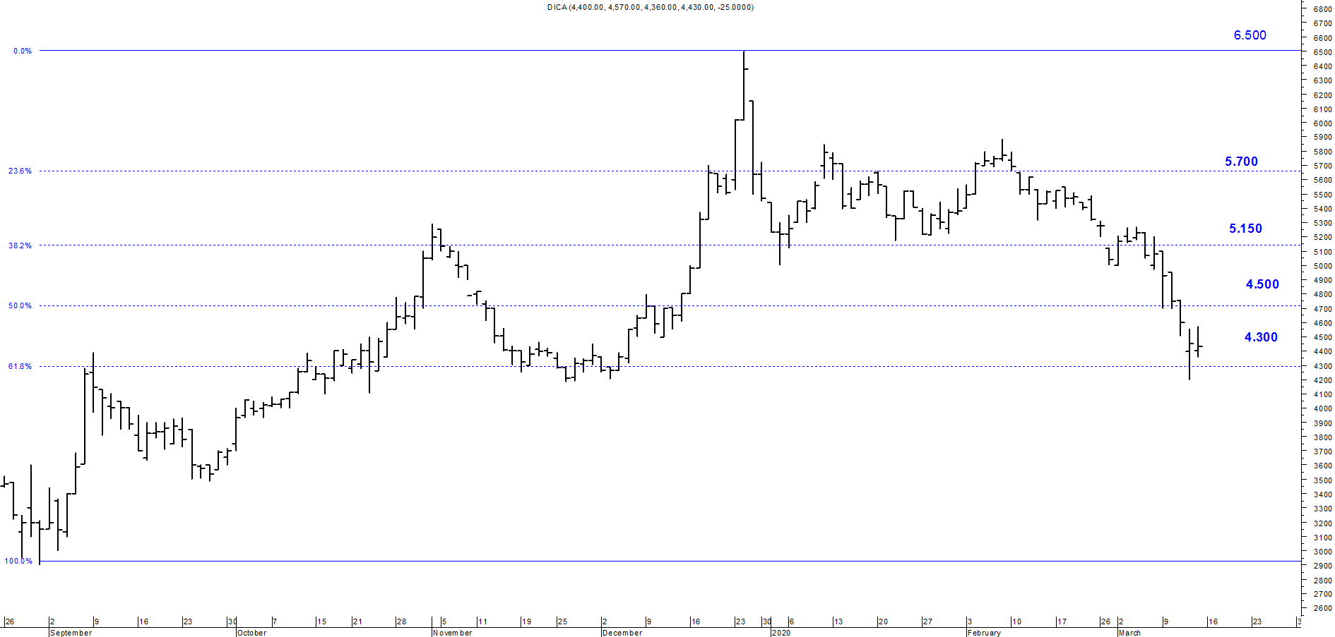
Soporte en $ 4.300.
Resistencia $ 4.500.

DICAD (Cierre 13/03/2020 us$ 50.60)
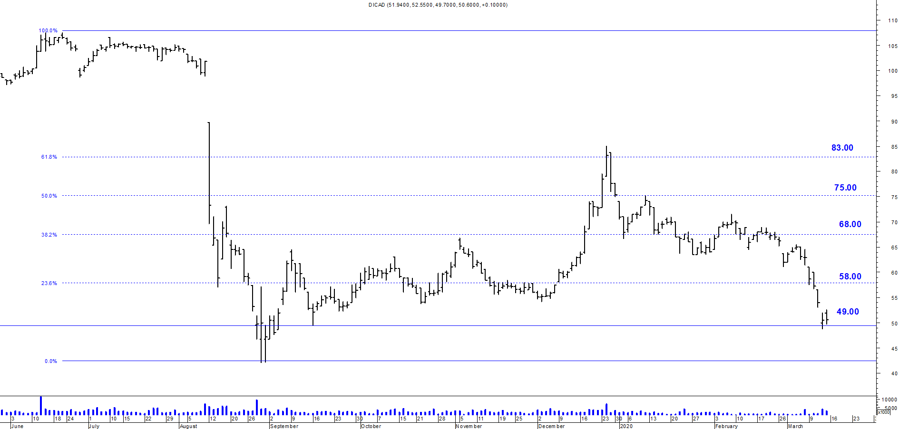

Resistencia us$ 58.00.
Soporte en us$ 49.00.

